信息学院本科生10--11学年第 1学期《概率论与数理统计》课程期末考试试卷（A卷）
草 稿 区
专业： 年级： 学号： 姓名： 成绩:

一 、填空（共20分，每小题4分）：
得 分
1、设两个相互独立的事件A和B都不发生的概率为1/9，A发生B不发生的概率与A不发生B发生的
概率相等，则P(A)=
2、已知的联合分布率为且与相互独立，则
﹨ | 
 | 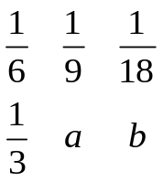

，
3、设随机变量的方差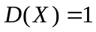,用切比雪夫不等式估计得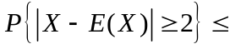 。
4、设总体X~N(0,σ²)，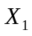，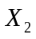，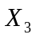，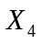 为总体X的样本，则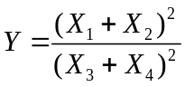
服从自由度为 分布。
5、设总体～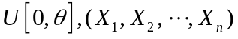是来自的样本，则的最大似然估计量是 。

二 、单项选择题（共15分，每小题3分）： 草 稿 区
得 分
1、设随机变量的分布函数为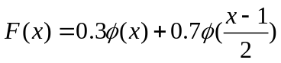，其中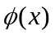为标准正态分布函数，则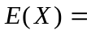
(A）0 (B）0.3 (C）0.7 (D）1

2、常数b= 时，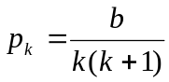, k=1, 2, 3, … 为离散型随机变量的概率分布。
(A）2 (B）1 (C）1/2 (D）3

3、设两个相互独立的随机变量X和Y的方差分别是6和3，则随机变量2X-3Y的方差是
(A）51 (B）21 (C）-3 (D）36

4、设总体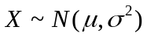，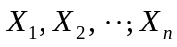是取自总体的一个简单样本，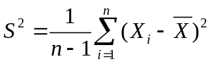则
（A）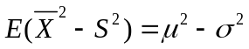（B）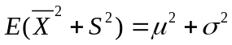（C）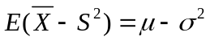（D）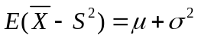

5、设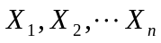为来自正态总体简单随机样本，是样本均值，记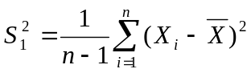，
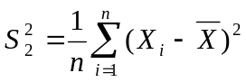，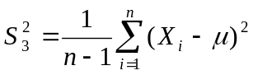，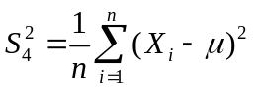，
则服从自由度为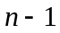的分布的随机变量是
(A) 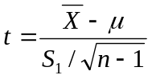 (B) 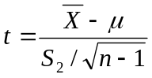 (C) 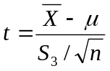 (D) 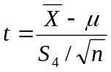

三 、解答题（12分）： 草 稿 区
得 分
某种仪器有甲、乙、丙三个部件组装而成，假定各部件的质量互不影响，且优质品率都是0.8。如果三个部件全是
优质品，那么组装后的仪器一定合格；如果有两个优质品，那么仪器合格概率为0.9；如果仅有一个优质品，那么
仪器合格的概率为0.5；如果三个全不是优质品，那么仪器合格的概率为0.2。
- 求仪器的不合格率；（8分）
- 已知某台仪器不合格，求它的三个部件中恰有一个不是优质品的概率。（4分）

四 、解答题（11分）：
得 分
设二维随机变量(X, Y)的概率密度为
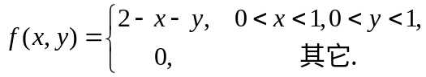
(1) 求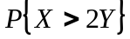；（5分）
(2) 求Z＝X +Y的概率密度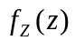. （6分）

草 稿 区
五 、解答题（共11分）：
得 分

（1）设X ~b (n , p) 求 Cov ( X, n-X) （5分）

（2）设的概率密度为 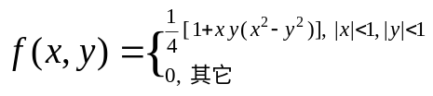
问X与Y是否独立？，是否相关？ （6分）

草 稿 区
六、解答题（共12分）：
得 分
设 0.5, 1.25, 0.8, 2 是来自总体X的样本，已知 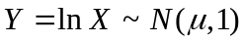
（1）求X的数学期望E(X)=b （4分）
（2）求μ的置信度为0.95的置信区间 （4分）
（3）利用上述结果，求b的置信度为0.95的置信区间 （4分）
(查表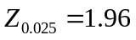)

七 、解答题（9分）：
得 分
某元件的寿命X（以小时计）服从正态分布N(μ,σ² )，μ与σ² 均未知，现测得16只元件的寿命
样本均值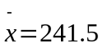，样本方差 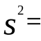98.73² ， 问在显著性水平α=0.05下，是否有理由认为元件的
平均寿命大于225。（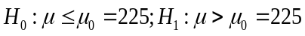）
（ t_{0.05}(15 )=1.7531 t_{0.025}(15 )=2.1315 t_{0.05}(16 )=1.7459 t_{0.025}(16 )=2.1199 ）

草 稿 区
八、解答题（10分）：
得 分
设A，B是相互独立的两个随机变量， 且A ~ N(0, 1 )，B ~ U( 0, 2 ) ，
试求随机过程{X(t)=At+B, t∈(-∞, +∞) } 的均值函数和自相关函数。

